**Evidencia DEC_1082**

**Login por Identidad Digital**

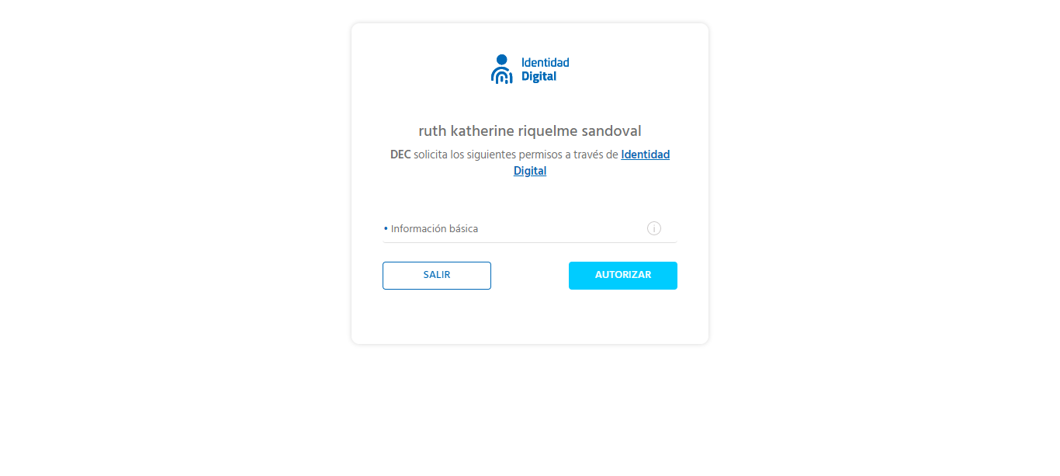

**Click al botón Autorizar**

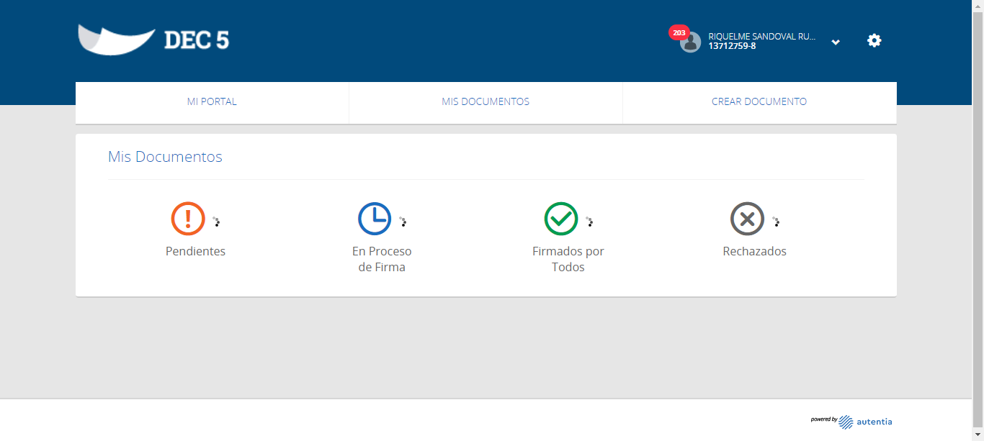

**Click a Nombre Usuario**

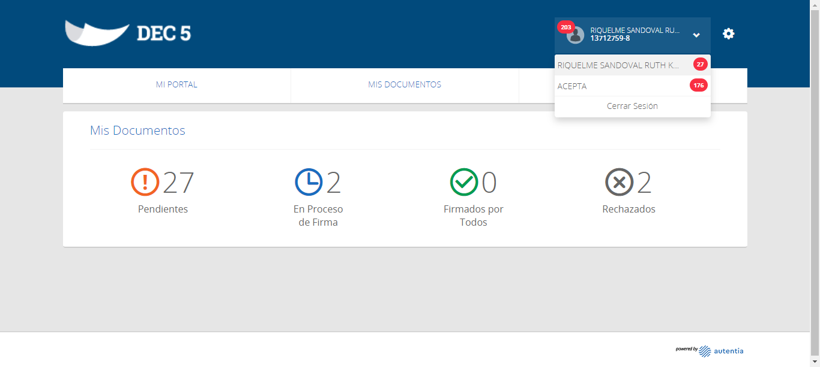

**Click empresa ACEPTA**

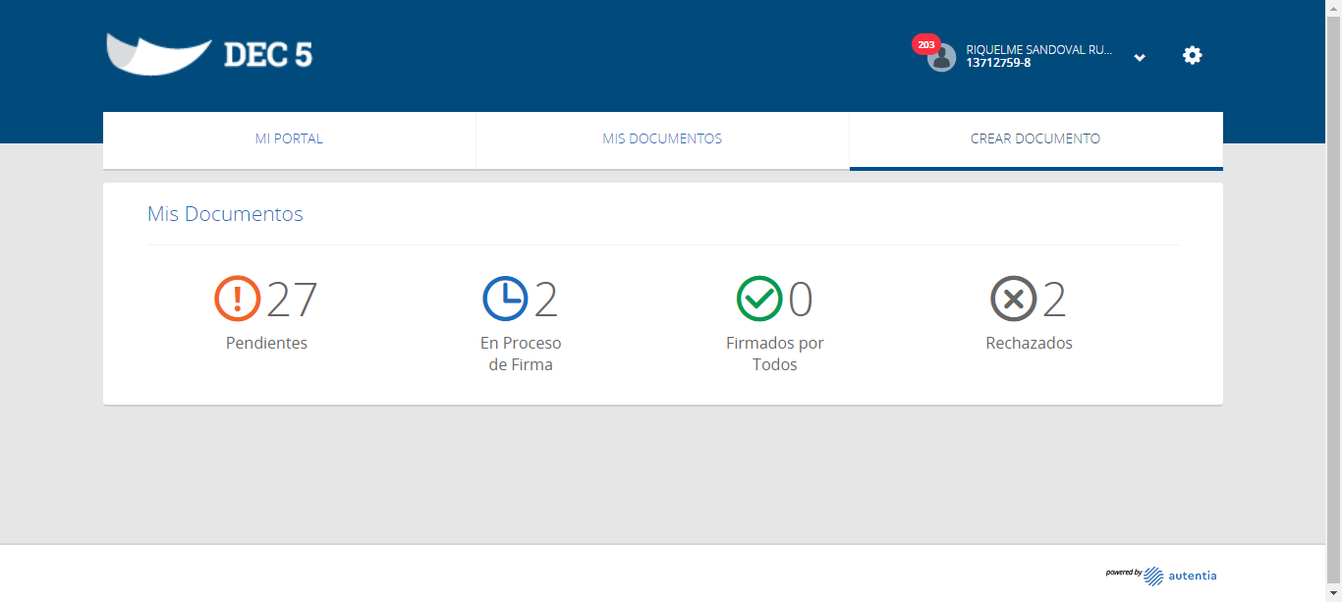

**Click Mis Documentos**

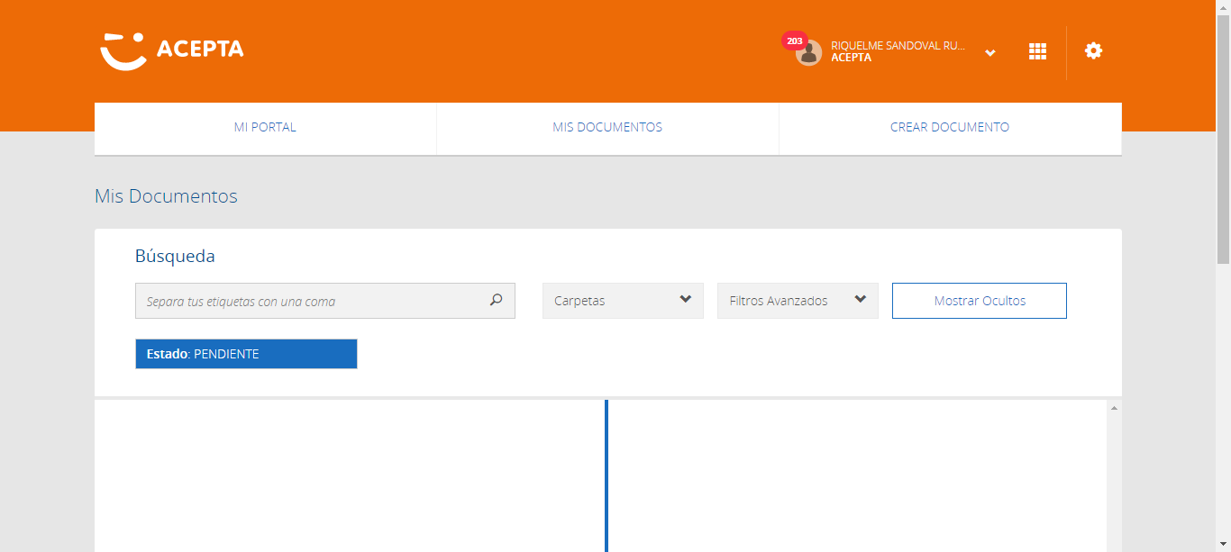

**Click Filtros Avanzados**

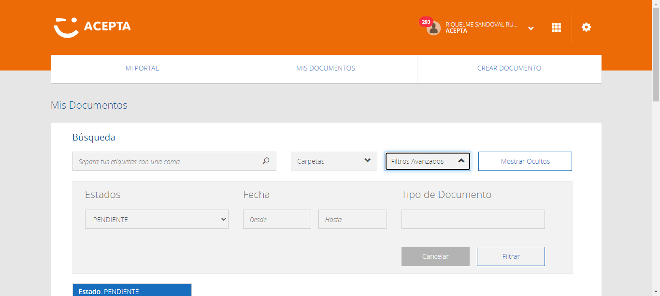

**Seleccion Estado Filtros Avanzados**



**Se Agrega Fecha**

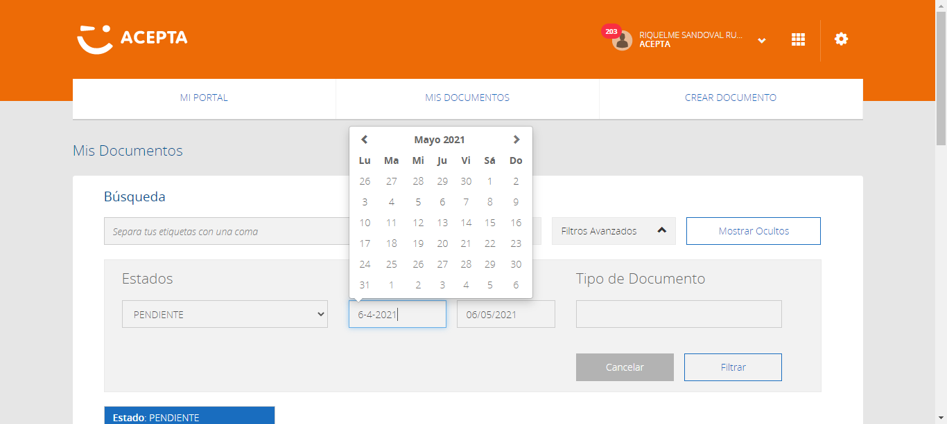

**Boton Filtrar**

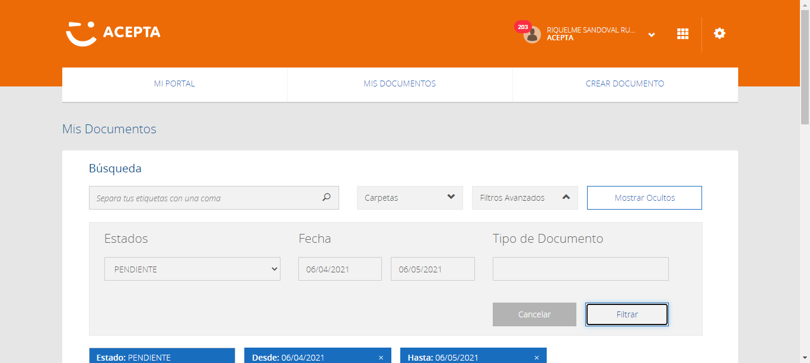

**Caso NOK**



**Caso NOK**

